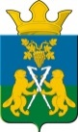 | Информационный вестник Ницинского сельского поселения | 10 июня  2024 год  10 (124)
Периодическое издание Думы и Администрации Ницинского сельского поселения

I Официальные сообщения и материалы, в том числе информационного характера

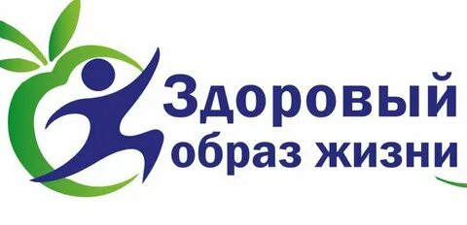

Жители д.Юрты приняли активное участие в конкурсно-игровой программе «Здоровым быть здорово!» в рамках Всемирного Дня здоровья. Работники дома культуры организовали татарские национальные состязания "Йоморка салынган калакны кабып йогерү", "Капчык киеп йогерү", Әтәчләр сугышы", "Аркан тарту", " Кем беренче?".В ходе данного мероприятия дети и взрослые получили заряд бодрости, энергии и хорошего настроения на весь день. Этот день прошёл с большой пользой для здоровья. Ведь не даром говорят: «В здоровом теле - здоровый дух".

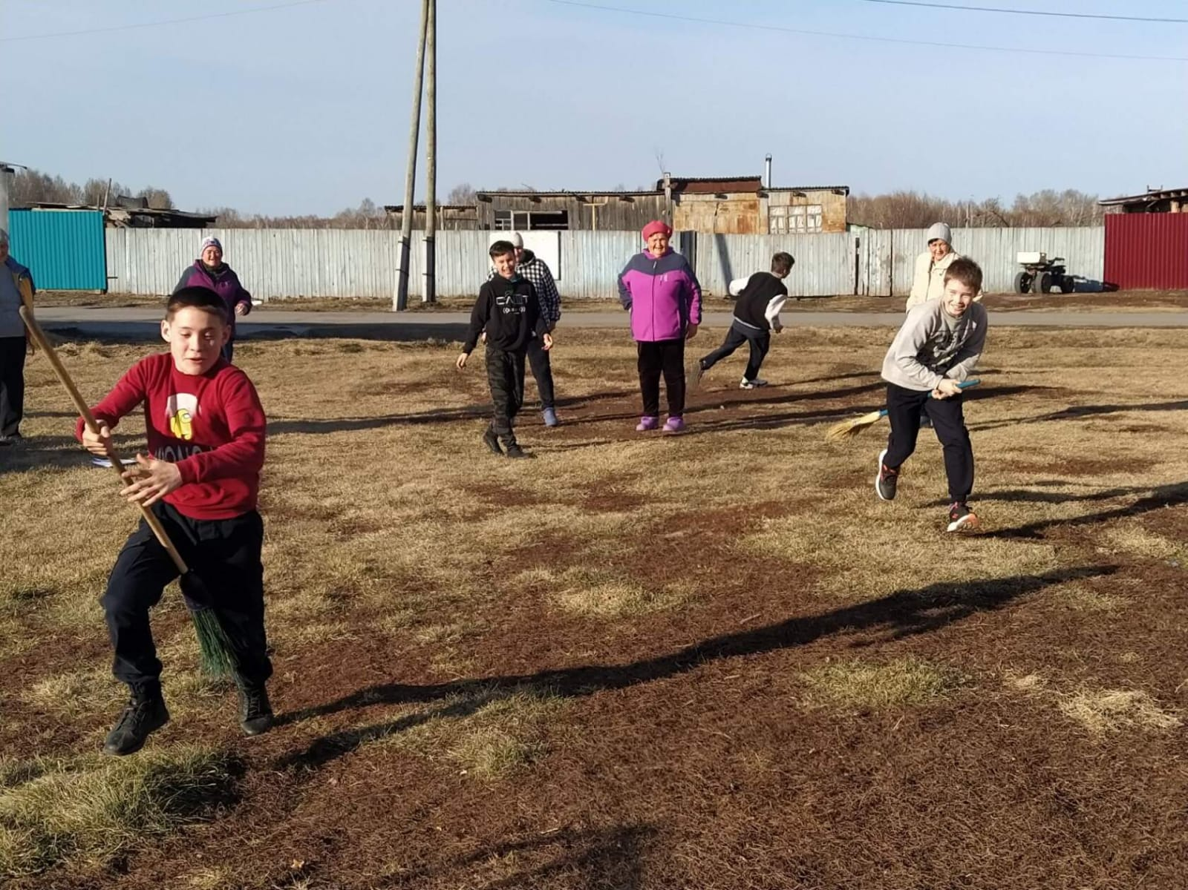
На территории Ницинского поселения прошла Акция «Нет табачному дыму», Тематический час "Мифы и реальность о курении", Беседа "Сигарета - это яд", Урок здоровья «Молодежь за ЗОЖ», Квест-игра «В поисках главного сокровища — здоровья!»

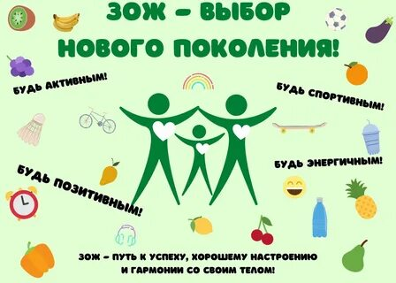

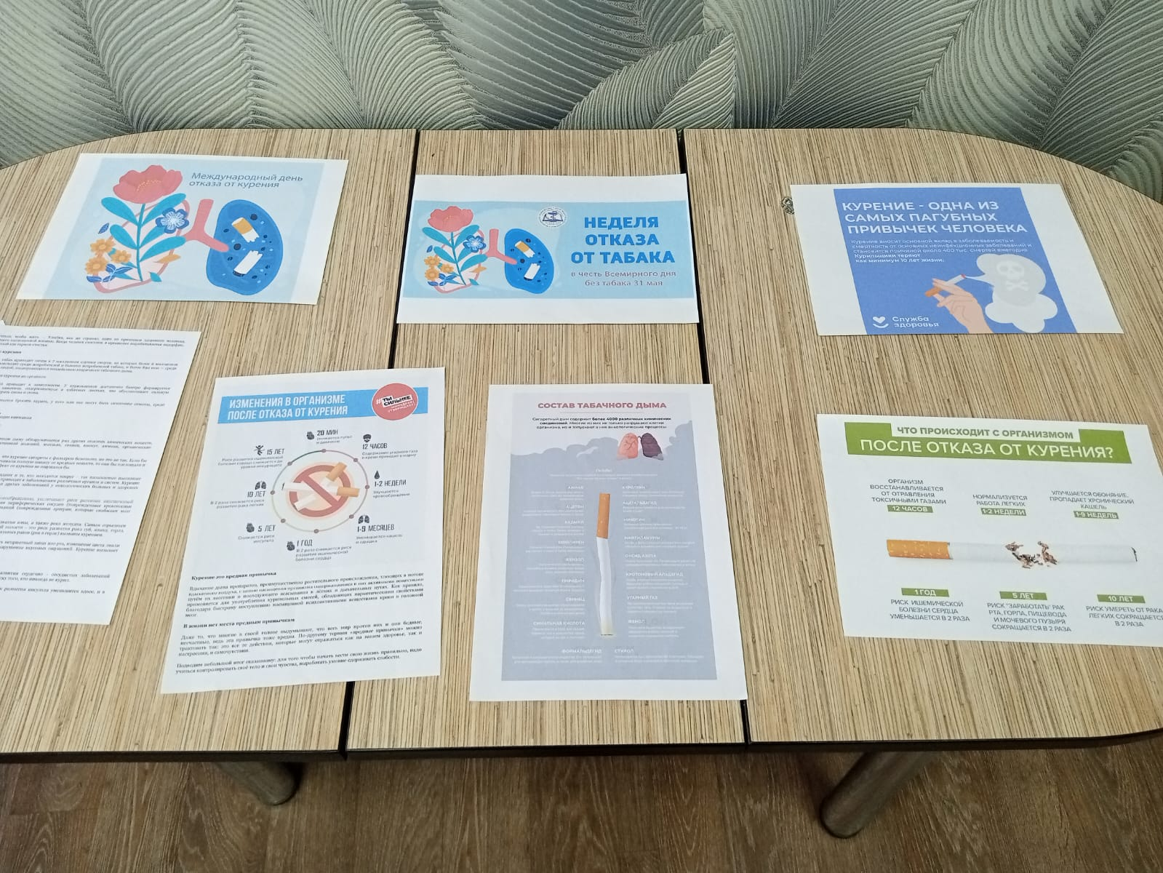



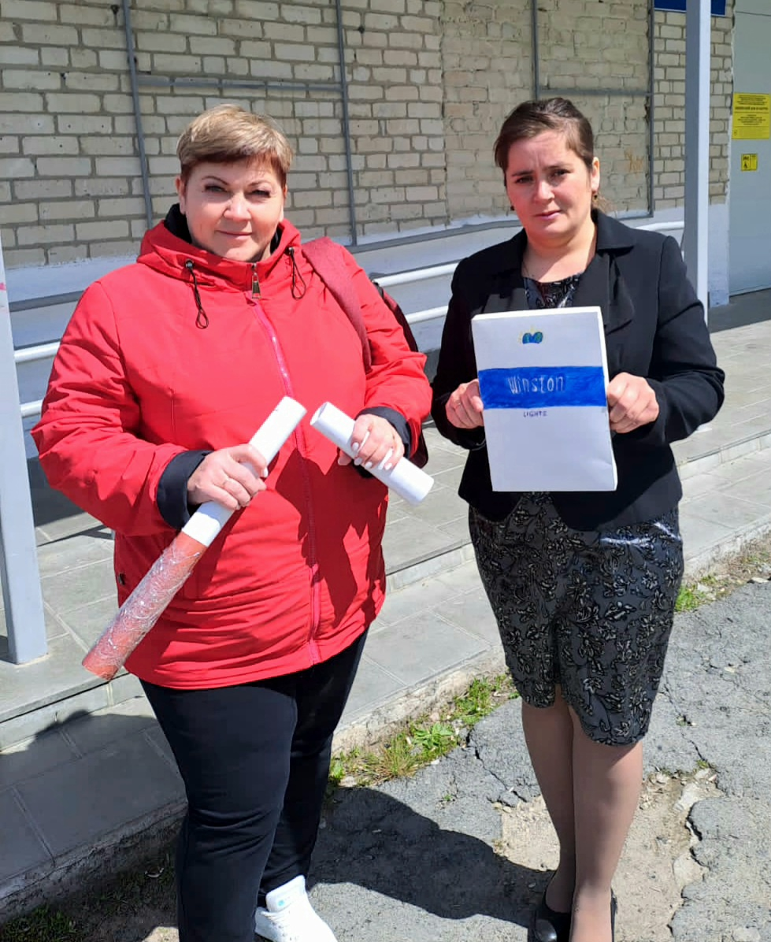

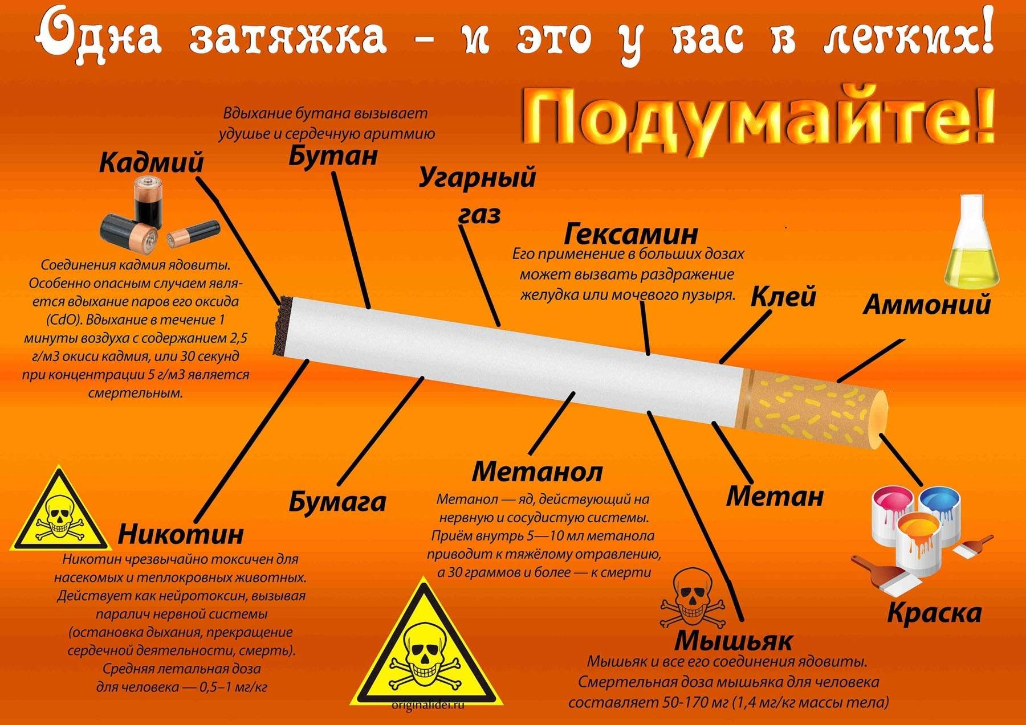

Курение представляет собой тип химической зависимости, который связан с регулярным вдыханием сигаретного дыма. Наряду с алкоголизмом, наркоманией и кофеиноманией зависимость от никотина – основного психоактивного вещества, которое содержится в табаке, – является очень распространенной.
Согласно данным Всемирной организации здравоохранения, каждый третий житель в мире страдает от никотиновой зависимости. Ей подвержены мужчины и женщины в основном старше 15 лет.
Ежедневное курение табака и сигарет вызывает стойкое привыкание. Легализация этого психостимулятора, сохранение активности и работоспособности при его использовании влияют на распространение пагубной привычки во всем мире.
Курение наносит большой вред здоровью и иммунной системе человека. Зависимость от табака приводит к негативным последствиям и развитию серьезных заболеваний полости рта, внутренних органов и нарушению психического равновесия. Хотя зависимые от курения люди находят в нем огромную пользу, считая, что привычка успокаивает и спасает от депрессии.
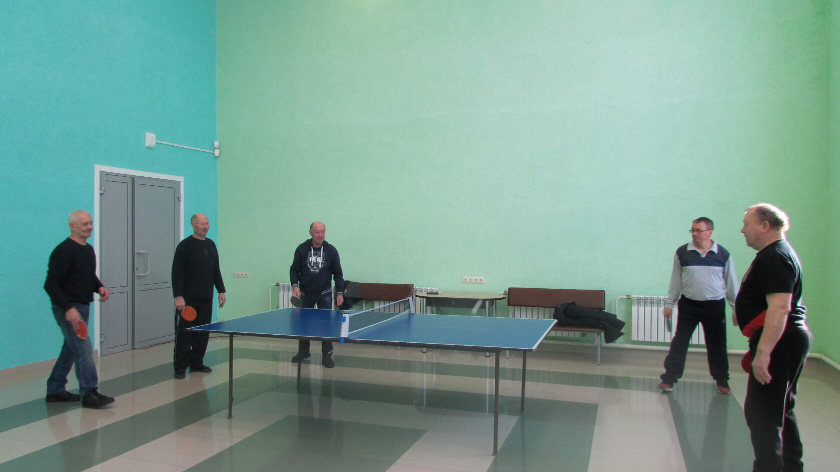

В Ницинском Доме культуры прошел турнир по настольному теннису, где приняли участие как молодые ребята так и жители старшего возраста.

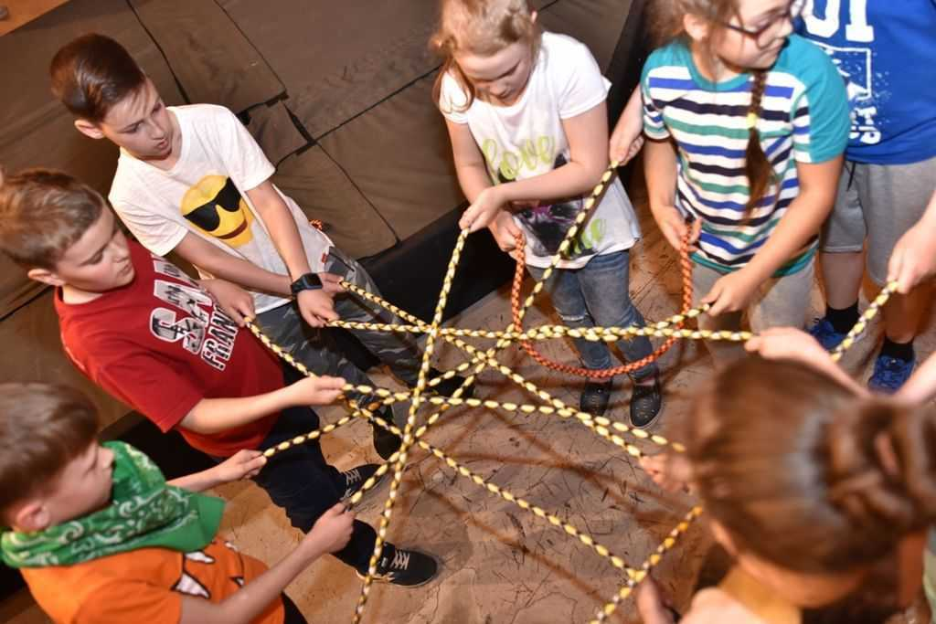
Квест-игра «В поисках главного сокровища — здоровья!»

Информационный вестник
Ницинского сельского поселения
№ 10 (124) 2024 год
Год основания издания – 2017.Соучредители: Дума Ницинского сельского поселения, Администрация Ницинского сельского поселения.
Статус издания: периодическое печатное издание Думы и Администрации Ницинского сельского поселения.
Адрес администрации Ницинского сельского поселения: 623944, Свердловская область, Слободо – Туринский район, с. Ницинское, ул. Советская, 35.
Дата подписания номера в печать: 10.06.2024 г.
Формат бумаги, объем издания: А4 листах
Способ печати: цифровая, компьютерный набор и верстка
Тираж: 50
Название и полный почтовый адрес изготовителя: Администрация Ницинского сельского поселения, 623944, Свердловская область, Слободо – Туринский район, с. Ницинское, ул. Советская, 35.
Состав редакционного совета: Кузеванова Т.А., Зырянов А.В., Шикунович Ю.С., Носова Н.В., Молодых И.А.
Распространяется бесплатно

